Flashcards

Xây dựng website học từ vựng

Đặc tả yêu cầu phần mềm

Project Code: WSF

Document Code: WSF_SRS_v1.0.1

**RECORD OF CHANGES**

*A-Add M-Modified D-Delete

|  |  |  |  |  |
| --- | --- | --- | --- | --- |
| **Effective date** | **Changed items** | **\*A, M, D** | **Change description** | **New version** |
| 04.04.2022 | Lần đầu tạo | A |  | V1.0 |
|  |  |  |  |  |
|  |  |  |  |  |
|  |  |  |  |  |
|  |  |  |  |  |
|  |  |  |  |  |
|  |  |  |  |  |
|  |  |  |  |  |

**SIGNATURE PAGE**

**ORIGINATOR:** Trần Nhật Thy 04.04.2022

Nguyễn Du Khánh 04.04.2022

Bùi Thái Mỹ Linh 04.04.2022

Dương Bá Nhuận 04.04.2022

Huỳnh Ái Quốc 04.04.2022

Mai Lê Chí Thành 04.04.2022

**REVIEWERS:**

**APPROVAL:**

# GIỚI THIỆU

Hiện nay, nhu cầu học thêm các ngôn ngữ của mọi người ngày càng cao và càng nhiều ứng dụng học từ vựng xuất hiện. Về cơ bản, Flashcards chính là một trong những phần mềm cực kì hữu ích. Flashcards là một trong những công cụ học các từ vựng trong những khái niệm và thuật ngữ mới qua các thẻ ghi nhớ từ (flashcard) và những trò chơi giúp nhớ lâu hơn. Đây sẽ là một công cụ tiện ích mà tất cả mọi người có thể sử dụng để phục vụ cho nhu cầu và mục đích học tập của mình.

## Mục đích

Tài liệu cung cấp thông tin đặc tả chi tiết yêu cầu trang web học từ vựng Flashcards.

## Phạm vi

Tài liệu sẽ mô tả các yêu cầu chức năng và yêu cầu phi chức năng của trang web học từ vựng.

## Định nghĩa và các từ viết tắt

|  |  |  |
| --- | --- | --- |
| STT | Từ viết tắt | Giải thích |
| 1 | SRS | Software Requirement Specification (Đặc tả yêu cầu phần mềm) |
| 2 | UC | Use-case |
| 3 | SC | Screen |

# YÊU CẦU CẤP CAO

## Mô tả đồ án

Website học từ vựng Flashcards là một trang web giúp cho người dùng tạo ra các thẻ ghi nhớ từ vựng để học tiếng Anh một cách nhanh chóng.

Với sự hỗ trợ tích cực từ Flashcards, việc học tiếng Anh giờ đây càng dễ dàng hơn bao giờ hết. Người dùng có thể sắp xếp từ vựng theo chủ đề hoặc cấp độ một cách dễ dàng và khoa học. Bởi việc sắp xếp từ vựng là một phương pháp giúp người học dễ dàng liên hệ và sử dụng từ vựng trong những tình huống cụ thể.

Mỗi thẻ ghi nhớ sẽ gồm thuật ngữ (tiếng Anh) và định nghĩa (tiếng Việt). Mỗi một học phần gồm nhiều thẻ ghi nhớ do người dùng tạo (tạo theo chủ đề, phần học…). Người dùng có thể thêm các học phần vào thư mục và lớp, từ đó người dùng chia sẻ các học phần hoặc lớp của mình đến với mọi người, tạo ra môi trường học tập cho việc học tiếng Anh.

Flashcards có các chức năng như thêm, sửa, xóa các thẻ ghi nhớ, học phần, thư mục, lớp, tìm kiếm các học phần, thêm hình ảnh cho thẻ ghi nhớ, học, viết, kiểm tra…

## Người dùng và mô tả use-case

### Lược đồ tổng

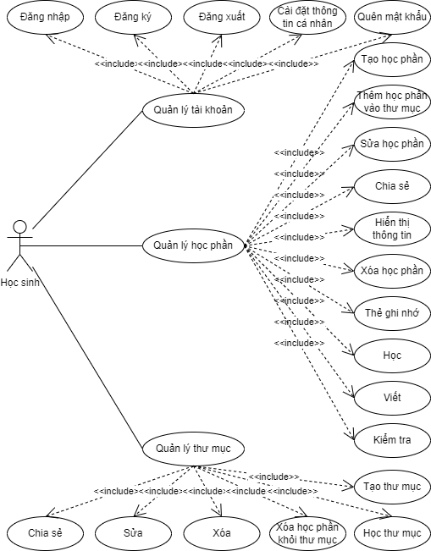

### Mô tả người dùng

|  |  |  |
| --- | --- | --- |
| # | Tên người dùng | Định nghĩa và giải thích |
| 1 | Học sinh |  |
| 2 | Giáo viên |  |

### Mô tả use-case

|  |  |  |  |
| --- | --- | --- | --- |
| # | Mã | Tên | Mô tả ngắn gọn |
| 1 | UC01 | Đăng nhập |  |
| 2 | UC02 | Đăng ký |  |
| 3 | UC03 | Đăng xuất |  |
| 4 |  | Cài đặt thông tin cá nhân |  |
| 5 |  | Quên mật khẩu |  |
| 6 | UC04 | Tạo học phần |  |
| 7 |  | Thêm học phần vào thư mục |  |
| 8 | UC05 | Sửa học phần |  |
| 9 |  | Chia sẻ học phần |  |
| 10 |  | Hiển thị thông tin học phần |  |
| 11 |  | Thẻ ghi nhớ |  |
| 12 |  | Học |  |
| 13 |  | Viết |  |
| 14 |  | Kiểm tra |  |
| 15 | UC06 | Xóa học phần |  |
| 16 | UC07 | Tạo thư mục |  |
| 17 |  | Học thư mục |  |
| 18 |  | Chia sẻ thư mục |  |
| 19 | UC08 | Sửa thư mục |  |
| 20 | UC09 | Xóa thư mục |  |
| 21 |  | Xóa học phần khỏi thư mục |  |
| 22 | UC10 | Tạo lớp |  |
| 23 |  | Thêm học phần vào lớp |  |
| 24 |  | Thêm thành viên vào lớp |  |
| 25 |  | Thêm thư mục vào lớp |  |
| 26 |  | Chia sẻ lớp |  |
| 27 | UC11 | Sửa lớp |  |
| 28 | UC12 | Xóa lớp |  |
| 29 |  | Xóa mọi thành viên trong lớp |  |

# Yêu cầu chức năng

## Module 1

### UC01: Đăng nhập

# Giao diện

# Yêu cầu phi chức năng

## Khả năng tiếp cận (Accessibility)

## Khả năng kiểm tra (Audit-ability)